Půlroční nácvik skladby Spějme dál od kapelníka Kmocha pro nás-ženy z ústeckého Sokola - vyvrcholil mezi sletovými setkáním v Plzni a v Brně.
Popisem obou akcí v rámci projektu SOKOLGYM 2022 Vám chci nejen sdělit mé zážitky, ale zároveň pozvat na třetí, poslední přehlídku 16 hromadných skladeb do Pardubic v sobotu 18.6.2022 – podrobný PROGRAM.
Vůbec první ročník tohoto sokolského projektu pod heslem “Sport a zdraví pro každého“ se uskutečnil pod názvem 1. Sokolská gymnaestráda v roce 1996. S myšlenkou uspořádat takovouto akci přišel tehdejší náčelník ČOS, br. Vratislav Svatoň, náčelník České obce sokolské v letech 1995-2002. Celý článek>
Mohu jen podotknout, že Svatoňovo heslo je díky Sokolgymu plně realizováno. Posuďte sami – kdo dnes chodí každý týden, celý rok, a to s železnou pravidelností na dvouhodinový „trénink“, kde si nejen procvičí tělo od hlavy až k patě, ale udržuje i svého ducha v kondici a společnosti dalších bratrů a sester. Jsou to ženy ročníků, z nichž mnohé zažily druhou světovou válku. To jsem však zjistila, až když jsem sepisovala soupisku jmen na přihlášku na Sokolgym, jinak se rozdíly ve věku pod Tyršovou střechou zkrátka tak nějak samy smažou.
Plzeň, první město hostící 5 492 členů Sokola ze 30 tělocvičných jednot (14.-15.5.2022), se zhostila úlohy perfektně. Atmosféra byla rodinná, vše podle programu klaplo a my jsme vedle zkoušky a vystoupení se skladbou stihly i program pódiových skladeb, procházku nádherným centrem města a cestou kamkoli krátké zastavení s míjejícími Sokoly. Jestliže mi na začátku mého působení v Sokole jako cvičitelka, dělalo dlouhou chvíli potíž sestrám tykat, tak nyní mě to těšilo s každým pozdravem víc a víc. Zkrátka uvolněnost, se kterou se setkání uskutečňuje, je nakažlivá a člověk se cítí dobře. Nejde zde o ceny, o stupně vítězů, o co nejlepší výkon. Toho jsem si také užila své. Nyní teprve mohu vnímat naplno radost z pospolitosti lidí, kteří rádi rozvíjí tělo i ducha, navazují na myšlenky a činy našich předků, rádi si z plna hrdla zazpívají, zatančí, zacvičí, pobaví, pozdraví. Vedle nacvičených skladeb je na každém mezi slety možné splnit sokolský odznak zdatnosti a i tento bod programu byl hned v docházkové vzdálenosti od haly Lokomotiva pro vystoupení ve Chvojkových lomech.

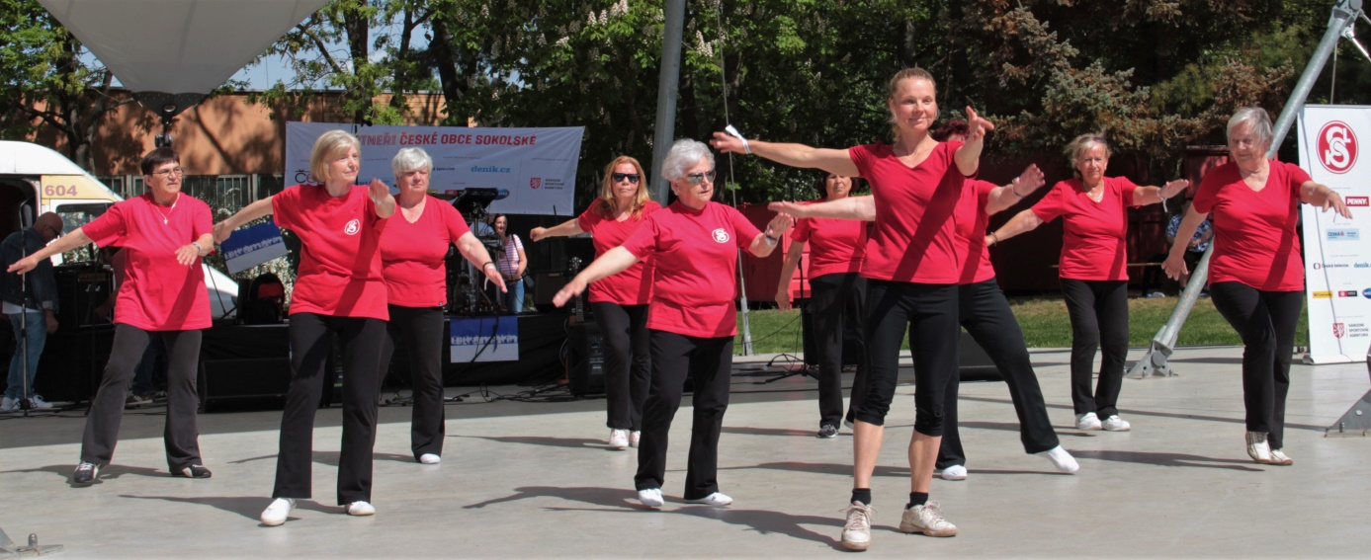
Naše ukázka cvičení z hodin všestrannosti v rámci doprovodného programu Sokolgymu v Plzni 2022. Zdroj Renata Z.
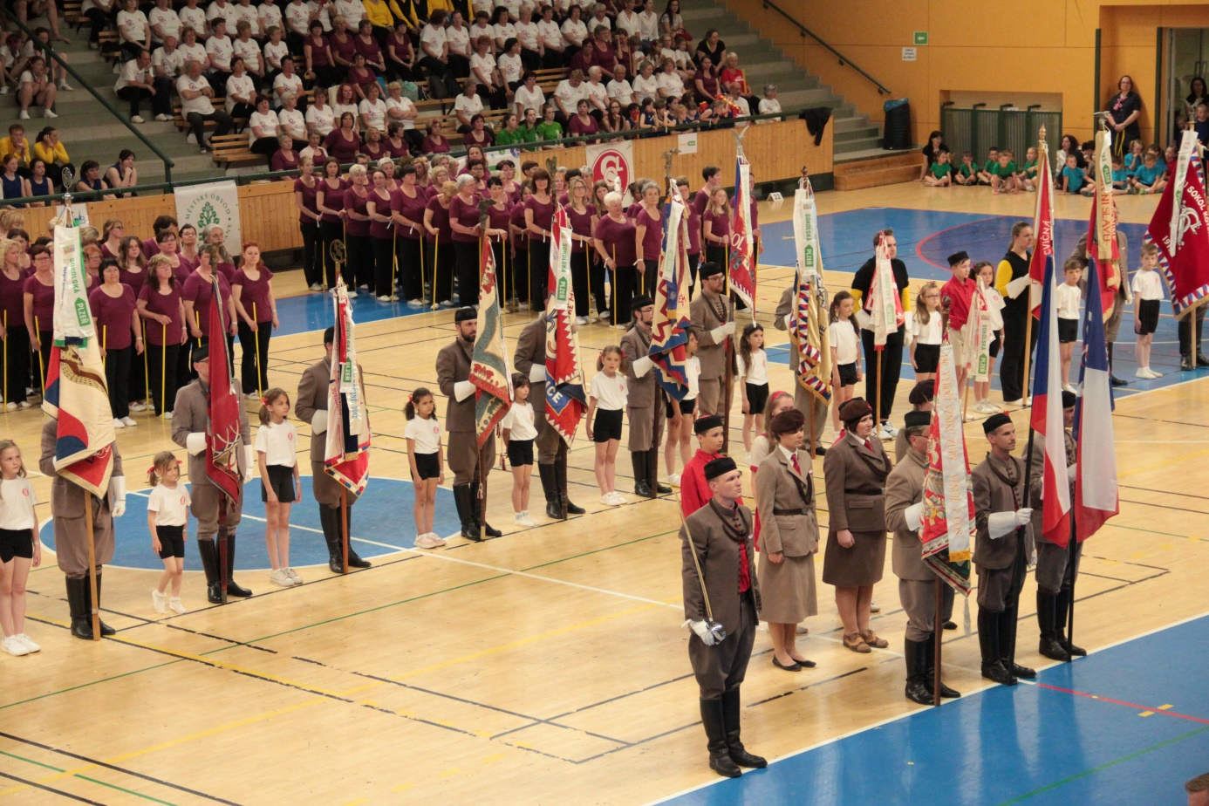
Slavnostní zahájení Sokolgymu v Plzni 2022. Zdroj R.Z.

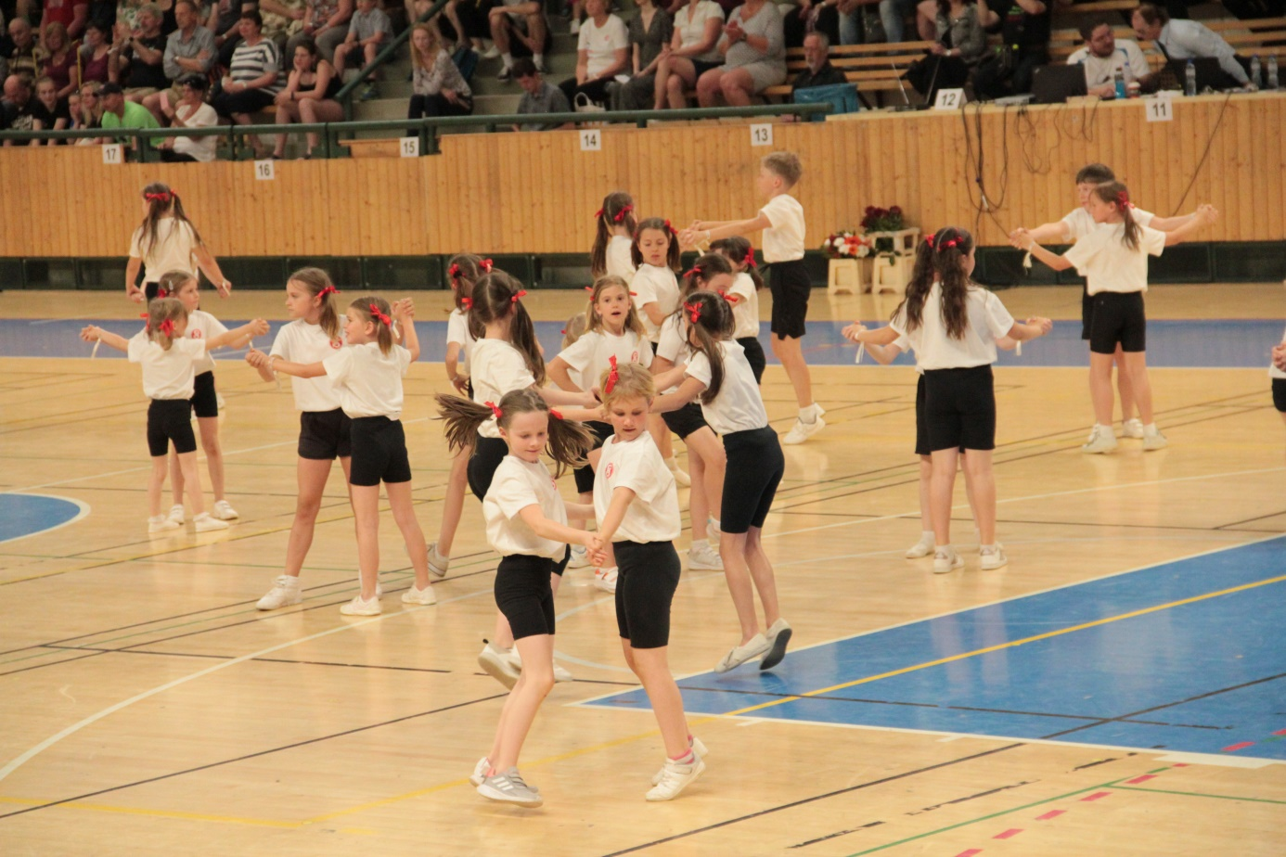
Ukázky z hromadných skladeb v Plzni.

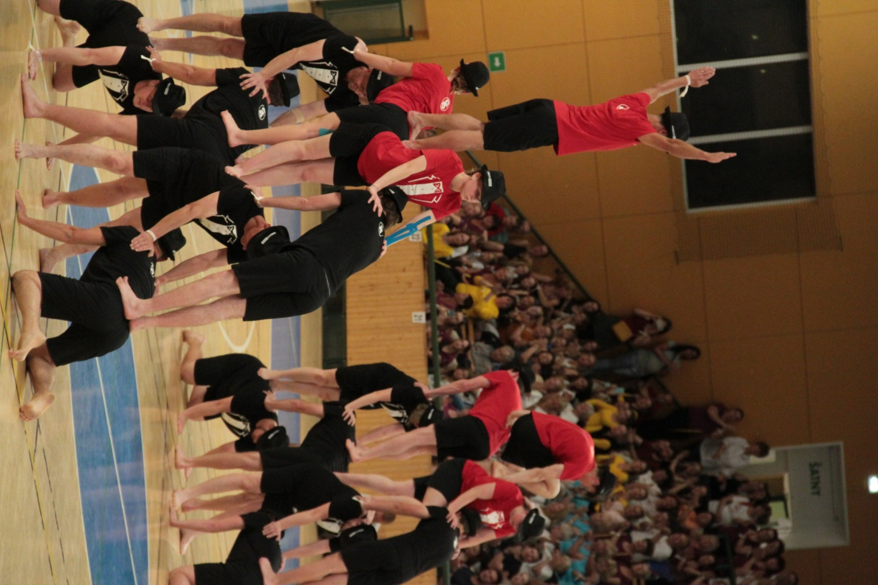
O měsíc později, v pátek 10.6.2022, nás přivítalo v pestré a ve velmi bujné náladě Brno. Ač unavená z pětihodinové cesty, bloumala jsem ulicemi plného života až do večerních hodin. Kostely ožily festivalem Noc kostelů, na náměstích hrála živá hudba, ochutnávalo se víno, prodávaly se dobroty u stánků. Však v další den, v 6:30 hod. jsem již s ženami stála na značkách stadionu u opravdu veliké budovy Sokola Brno I. Účast cvičenců byla citelně větší a celá organizace náročnější, šlo také o dvoudenní akci nabitou nejen zkouškami hromadných skladem, ale i sportovními turnaji, atletickým mítinkem veteránů, prohlídkami města, výstavami. Vedle zkoušky skladeb v sobotu, nás v neděli čekala generálka a před samotným hlavním vystoupením „Sokolové Brnu“ slavnostní průvod městem. Čekání v horku bylo náročné, ale vše se zapomnělo při pochodu městem, kdy nám do kroku hrála kapela, lidé mávali a zdravili NAZDAR. V čele dlouhého zástupu Sokolů kráčeli vlajkonoši, radost pohledět, s krásnými prapory a hned za nimi dívky a ženy v krojích z různých regionů Čech a Moravy.
Konečnou zastávkou průvodu byl stadion, kde se všichni vystupující za hudby sokolských pochodů pozdravili s diváky v naplněném hledišti, včetně okolních travnatých ploch, hlasitým nazdar. Po slavnostním zahájení, proslovech hostů a české hymně, se již návštěvníci mohli potěšit pohledem na nádherné skladby. Od předškoláků až po ženy a muže staršího věku, od Kmochových pochodů až po Ewu Farnou - pestrost skladeb a rozmanitost choreografií je na Sokolgymu veliká. Dojmů není o nic méně a tak si nenechte tyto prožitky ujít a přijeďte tuto sobotu do Pardubic!
Odpolední blok vystoupení od 13:30 hod.
Večerní blog vystoupení od 18:00 hod.

Renata Zajícová, členka TJ SOKOL Ústí nad Labem
16.6.2022

